**מעבדה במודלים אקולוגיים - סמסטר אביב התשפ"ה**

**תרגיל בית 1** -– **עבודה בצוותי העבודה**

מועד הגשה: 27.4.2025

יש למנות מהנדס.ת מערכת בכל צוות, אשר יהיה אחראי על הגדרת הדרישות ההנדסיות, ועל ניהול הצוות. נא לרשום את שם הסטודנט.ית בתרגיל זה. על מהנדס.ת המערכת לכתוב כיצד נעשתה חלוקת העבודה מול הצוות, מה היו המשימות של כל חבר צוות, האם היה ממשק בין חברי הצוות, והאם המשימות מולאו:

**מהנדס מערכת :רון בנדל**

|  |  |  |
| --- | --- | --- |
| **שם חבר הצוות** | **משימות שהוקצו** | **משימות שהושלמו** |
| שי ביסטריצקי | - ביצוע הראיון ויצירת פרסונה ואמפתיה (Empathy Map)  - חשיבה מסתעפת (Divergent Thinking)  - ציור אב טיפוס מנייר והסבר האלמנטים  - תיאור שילוב מודלים אקולוגיים | הכל הושלם |
| רון בנדל | - הגדרת שם האפליקציה + הקשר  - חשיבה מתכנסת (Convergent Thinking)  - ניסוח דרישות פונקציונליות ולא פונקציונליות  - יצירת תרשים USE CASE | הכל הושלם |

בהמשך לסדנת החשיבה העיצובית, עליכם לתכנן את האפליקציה שלכם.

בצעו תהליך של חשיבה עיצובית כפי שעשיתם בסדנה בהרצאה:

1. מהו שם האפליקתיה?רשמו פסקה קצרה של הסבר והקשר (קונטקסט).
2. בצעו ראיון קצר עם דמות מרכזית (אמיתית) המייצגת משתמש במערכת. הגדירו את הפרסונה.ציירו empathy map.
3. בצעו תהליך של divergent thinking. רשמו את כל הרעיונות שעלו.
4. בצעו תהליך של convergent thinking. רשמו את כל השיפורים שעלו.
5. רשמו 5 דרישות פונקציונליות מרכזיות ו-5 דרישות לא פונקציונליות מרכזיות. יש לסווג את הדרישות הלא פונקציונליות לפי:  
   <https://en.wikipedia.org/wiki/Non-functional_requirement>
6. הציגו תרשים USE CASE של האתר
7. אילו מודלים אקולוגיים (שלמדתם עד כה) ישמשו אתכם בפרויקט? נא להסביר ולפרט היכן תשלבו את השימוש במודלים.
8. הדגימו אב טיפוס מנייר (מסכים המתארים את המערכת) ,והסבירו את כל האלמנטים המרכזיים בו.

לנוחותכם, אתר הקורס כולל תבנית לכל המשימות (כפי שביצעתם בכיתה)

הנחיות:

1. יש להגיש את התרגיל בצוותים, בתיקיית ה –GIT שלכם (צרפו קישור, וודאו שהתיקייה ציבורית), וכן בתיקייית התרגיל ב moodle
2. כותרתו של הקובץ תהיה HW1_ DataNature
3. שימו לב כי כל העבודות חייבות להיות שונות זו מזו. עבודות שייראו דומות ייפסלו ויינתן עליהן ציון 0.

בהצלחה!

קישור לגיט

מגישים :

רון בנדל 207285099

שי ביסטריצקי 206622086

**שלב 1 –אמפתיה**

1. **הגדרת פרסונה**

|  |  |  |  |
| --- | --- | --- | --- |
| **פרסונה 1**  מאפיינים:  נועה היא מרצה לאקולוגיה בעלת תואר בביולוגיה מדעי המחשב  והוראה היא מלמדת באוניברסיטה  כבר למעלה מ-8 שנים. היא אוהבת לשלב למידה חווייתית בכיתה, ולהראות לתלמידים שלה איך המדע רלוונטי לחיים האמיתיים. בשנים האחרונות היא מנסה להכניס יותר כלים דיגיטליים ללמידה, אבל מתקשה למצוא אפליקציות איכותיות המבוססות על תוכן מדעי אמיתי ומעודכן. | פרטים אישיים:  שם: נועה זהבי  גיל:40  מין: נקבה  מקום מגורים:חיפה  השכלה: תואר במדעי המחשב +ביולוגיה ותעודת הוראה  מקום עבודה: אוניברסיטת חיפה  מצב משפחתי: נשואה +2 | תמונה : |  |

**ב. Empathy Map**

1. בהתאם לPersona שהגדרתם, הרכיבו ראיון לאותה Persona.  
   רשמו את השאלות לראיון.

1.תוכלי לספר קצת על עצמך ועל הדרך שלך בעולם ההוראה?  
2. אילו אתגרים עיקריים את פוגשת בעבודה שלך?

3.איך את משלבת ניסויים או למידה חווייתית בשיעורים?

4.באילו דרכים את מלמדת נושאים סביבתיים כיום?  
5.באילו כלים דיגיטליים את משתמשת כיום בכיתה?

6.אילו פיצ’רים חשובים לך כשאת בוחרת אפליקציה לשימוש עם תלמידים?

**ראיינו אחד את השניה בהתאם לפרסונה אותה הוא או היא מייצגים.**

**1. תוכלי לספר קצת על עצמך ועל הדרך שלך בעולם ההוראה?** אני מרצה למדעים כבר מעל 8 שנים. יש לי תואר בביולוגיה ובמדעי המחשב, והחיבור בין מדע לטכנולוגיה הוא משהו שתמיד ריתק אותי. אני מאוד מאמינה בלמידה שמבוססת על התנסות, ולא רק על הרצאות פרונטליות.

**2. אילו אתגרים עיקריים את פוגשת בעבודה שלך?** הסטודנטים שלי חכמים וסקרנים, אבל לפעמים קשה לגרום להם לראות איך החומר מתורגם לעולם האמיתי. אני מחפשת דרכים להפוך את המודלים שאנחנו לומדים – כמו לוטקה-וולטרה – לחוויה אינטראקטיבית.

**3. איך את משלבת ניסויים או למידה חווייתית בשיעורים?** אני משלבת פרויקטים של איסוף נתונים מהשטח, לפעמים עם שיתופי פעולה בין קבוצות. אבל אני מרגישה שחסר כלי שמאפשר להריץ סימולציות בצורה ויזואלית, עם נתונים אמיתיים.

**4. באילו דרכים את מלמדת נושאים סביבתיים כיום?** דרך מאמרים, הרצאות, והרבה דיונים על אתגרים סביבתיים עכשוויים. אני מעודדת את הסטודנטים לחקור בעצמם, אבל קשה למצוא פלטפורמות שמתאימות לרמה האקדמית.

**5. באילו כלים דיגיטליים את משתמשת כיום בכיתה?** בעיקר Python ו-Jupyter להרצת קוד, לצד פלטפורמות כמו Moodle ו-Kahoot. אבל אני עדיין מחפשת אפליקציה שתשלב נתוני אמת עם יכולת הדמיה.

**6. אילו פיצ’רים חשובים לך כשאת בוחרת אפליקציה לשימוש עם תלמידים?** דיוק מדעי, אפשרות להזין או לייבא נתונים אמיתיים, הדמיות דינמיות, ותיעוד של תהליך העבודה. חשוב לי שהסטודנטים יבינו איך להשתמש בזה ככלי מחקרי, לא רק כמשחק.

ג. בהתאם לתשובות, בנו Empathy Map עבור הפרסונה

רשמו בכל חלק בטבלה מספר משפטים עבור:

**Empathy Map**

|  |  |
| --- | --- |
| FEELS:  מתוסכלת מהיעדר כלים איכותיים לרמה האקדמית  נלהבת מהשילוב של מדע וטכנולוגיה | SAYS:  קשה למצוא אפליקציות שמבוססות על תוכן מדעי אמיתי ומעודכן. |
| THINKS: הלוואי והייתה פלטפורמה שמאפשרת הרצת מודלים עם נתונים אמיתיים.  למידה חווייתית לא צריכה לבוא על חשבון עומק מדעי. | DOES:  נותנת לסטודנטים משימות חקר, משתפת במאמרים ודיונים עדכניים  משלבת עבודה מעשית, שיתופי פעולה ופתרון בעיות מהעולם האמיתי באמצעות Python, ופרויקטים מבוססי נתונים |

**שלב 2 – הגדרת האתגר**

השלימו את המשפט:

הפיצ'ר מתוכנן עבור בעלי עניין באקולגיה  כדי לסייע לו בניטור ומעקב וחיזוי  של הסביבה האקולגית של הצמחיה   ולתת לו ערך טכנולוגי וקדימה של המאה העשרים ואחת

א. **חשיבה מסתעפת:**

הרעיונות שלכם:

גרף תחזיות מול נתונים אמיתיים – כולל סטיית תקן וניתוח שגיאה

אפשרות להזין נתונים מהשטח דרך אפליקציה או טופס אונליין

סימולציה של תרחישי שינוי אקלים והשפעה על מודל האוכלוסייה

חיבור אוטומטי לנתוני ניטור סביבתי (משרד איכות הסביבה וכו’)

מצב "השוואת תרחישים" – להעמיד שני מודלים במקביל

ב**.חשיבה מתכנסת**:

**1. פתרון בעל הימור בטוח:**

מודול אינטראקטיבי להצגת טמפרטורות בזמן אמת באתר עם גרף התפתחות

קל ליישום, ברור למשתמשים, התומך בהוראה פרונטלית ובחקר.

**2. הפתרון המשמעותי ביותר:**

יכולת להזין/לייבא נתונים חיצוניים (פרויקטים של סטודנטים) ולבחון השפעה על המערכת

מאפשר להרחיב את השימוש מעבר לחממה עצמה ולהפוך את המערכת לכלי למידה וחקר.

**3. פתרון משנה כללי משחק:**

מודול הדמיה דינמי – סימולציה של תגובות החממה לתנאים שונים (חום, לחות, צל, השפעות אקלים)

מאפשר למשתמשים "לשחק" עם תנאים ולראות השפעות – כלי הוראה מעולה, יוצר מעורבות גבוהה.

**דרישות פונקציונליות:**

הצגת נתוני סנסורים בזמן אמת באתר (טמפרטורה, לחות, אור וכו’)

ייצוג גרפי של הנתונים לאורך זמן (גרפים, השוואות)

אפשרות להריץ סימולציות בתנאים משתנים ולחזות השפעות

ייבוא והזנת נתונים חיצוניים (סטודנטים/קבצים/אקסל)

ממשק משתמש מותאם למרצים – הצגת תובנות, תרגולים וכפתור “הסבר תופעה”

**דרישות לא פונקציונליות** **:**

**Usability** – הממשק צריך להיות פשוט ונגיש למשתמשים מכל רקע טכנולוגי

**Scalability** – המערכת צריכה לתמוך במספר חממות / סטודנטים בו זמנית

**Reliability** – נתונים מהחממה חייבים להיות מדויקים ומתעדכנים בזמן אמת

**Maintainability** – קוד נקי, תיעוד טוב – שיאפשר עדכונים ושדרוגים בקלות

**Interoperability** – תמיכה באינטגרציה עם מערכות אחרות (Moodle, Google Drive, Excel)

**דרישות הפיצ'ר / מערכת**

**שלב 4 – אב-טיפוס - להצגה בהרצאה**

**מסך נחיתה**

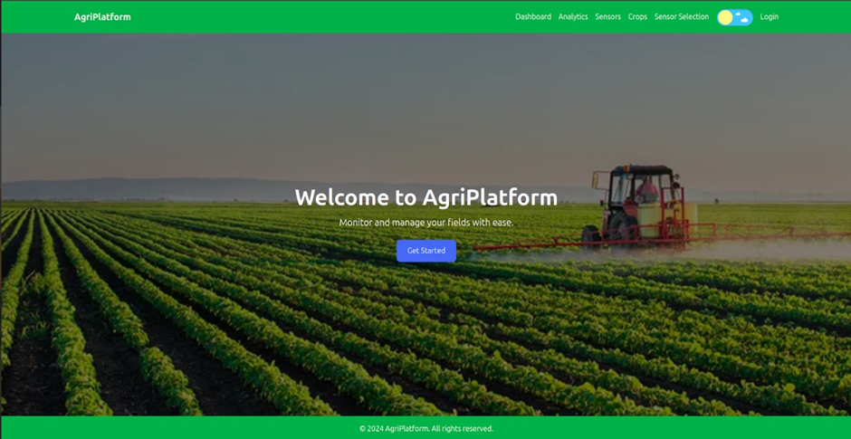

**מסך התחברות**

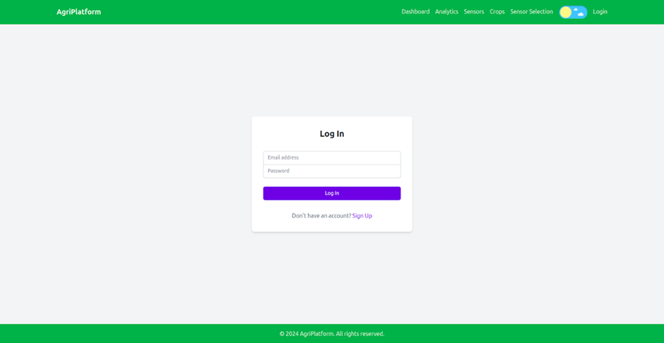

**מסך Dashboard**

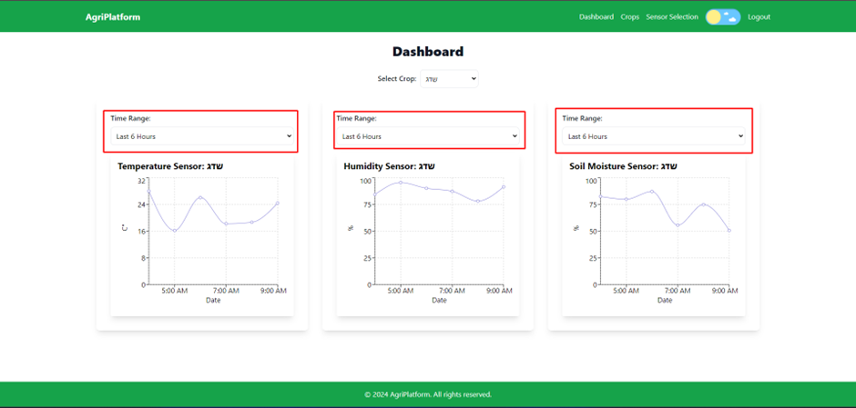

**מסך Crops**

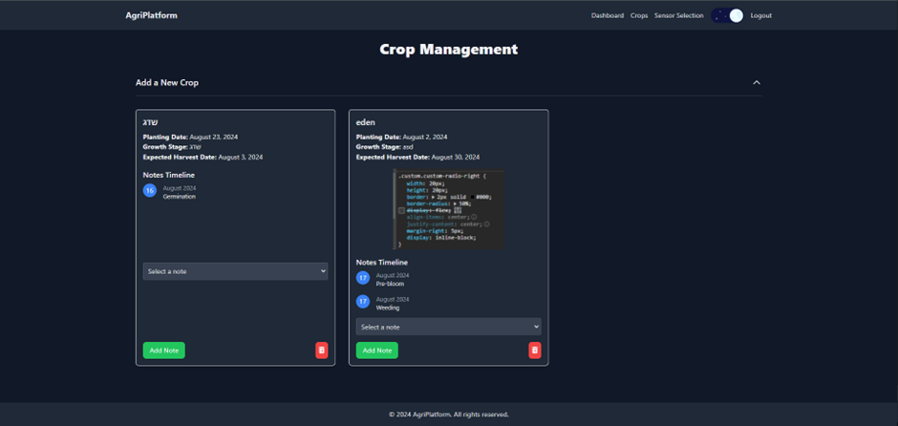

**מסך Sensor Selection**

תמונה שמכילה צילום מסך, טקסט, תוכנה, תכונות מולטימדיה

תוכן שנוצר על-ידי בינה מלאכותית עשוי להיות שגוי.

**תמונה שמכילה טקסט, תרשים, קו, עלילה

תוכן שנוצר על-ידי בינה מלאכותית עשוי להיות שגוי.Use case:**

תמונה שמכילה טקסט, צילום מסך, תוכנה

תוכן שנוצר על-ידי בינה מלאכותית עשוי להיות שגוי.  
**מודל :**

**מודל לוגיסטי-מכניסטי לגידול אוכלוסייה של צמחים בחממה**

**מה המודל מתאר?**

המודל מתאר **גידול אוכלוסייה (למשל: צמחים)** לאורך זמן, תוך התחשבות **במגבלות הסביבה**:

* מים
* טמפרטורה
* לחץ אטמוספרי
* גודל השטח

בשונה מהמודל הלוגיסטי הרגיל שבו r ו־K הם קבועים, במודל **מכניסטי** הם משתנים בהתאם לתנאי הסביבה.

**נוסחת המודל:**

**הסבר המשתנים והמידות שלהם :**

* -גודל האוכלוסייה(צמחים) ברגע נתון
* –קצב השינוי של האוכלוסייה(צמחים) בזמן
* –קצב גידול פנימי, תלויות:
  + –טמפרטורה (°C)
  + -לחות באוויר (%)
  + –לחות בקרקע (%)
* –קיבולת נשיאה, כלומר גודל האוכלוסייה המקסימלי שהסביבה יכולה לתמוך בו, תלויות:
  + –לחות אדמה
  + –לחץ אטמוספרי (hPa)
  + – גודל הקרקע (במ"ר)

**מה קורה בפועל?**

* כש־N קטן מ־K האוכלוסייה גדלה במהירות
* כש־N מתקרב ל־ Kקצב הגידול מאט
* כש־N עובר אתK צפויה ירידה באוכלוסייה בגלל מחסור במשאבים

**דוגמה בעולם האמיתי:**

נניח שיש חממה בגודל 200 מ"ר, לחות קרקע של 80%, טמפרטורה של 25°C, והלחץ הוא 1013 hPa. המודל יחזה כמה צמחים יכולים לגדול, ובאיזה קצב, בהתחשב בכל התנאים.